Conférence du 15 janvier 2026
Le vin israélien : de l’héritage biblique à un vin du nouveau monde.
par Mireille LANG

Mireille Lang a été professeur d’histoire et de géographie pendant 35 ans en Alsace avant de reprendre des études en Master de géographie à la Sorbonne. Elle obtient un DU de gastronomie puis devient une spécialiste de l’histoire culturelle du vin israélien à la suite d’un enseignement sur l’histoire des vins du monde.
Elle est associée à la chaire vinicole des vins de Bourgogne mais également membre du réseau international de la chaire UNESCO « Culture et traditions du vin ».

Lors de son travail sur le vin, Mireille Lang a commencé à visiter 13 caves en 2 jours afin de comprendre la vitiviniculture israélienne. Impossible de visiter des caves de vin casher avec le propriétaire qui n’a pas les clefs ! En effet seul le certificateur religieux possède les clefs !
Mireille Lang a effectué de nombreuses présentations dans des colloques internationaux, mais à partir du 7 octobre 2023, elle n’a plus fait de conférences, trouvant que le sujet n’était pas suffisamment d’actualité sauf une à Aix en Provence en 2025 et celle pour notre jumelage !
Depuis, la viticulture a bien repris et très vite en Israël.

Avec l’arrivée des juifs d’Afrique du Nord, les caves casher se sont multipliées.
A l’aéroport, la cave présentée est très importante depuis une quinzaine d’années avec le développement des vins israéliens.

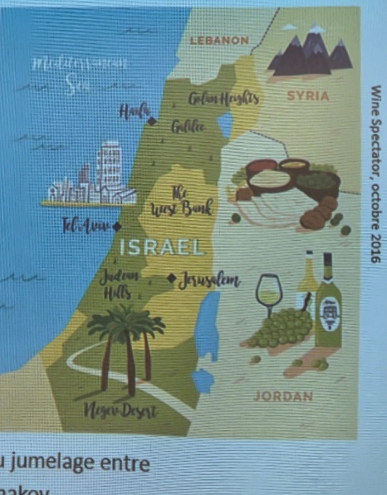

Le vin israélien peut se boire à toutes les occasions et doit être considéré comme les autres vins et pas que bibliques.
Il a fait la une dans un journal américain : « Wine Spectator » en octobre 2016 et démontre l’importance du vin israélien.

La vigne et le vin sont associés à toutes les civilisations méditerranéennes :
- au nord en Iran, Géorgie
- au sud-est en Turquie
- sur tout le Proche-Orient
- et sur toute l’Europe.

On retrouve les traces de la viticulture depuis le IVème siècle.
Les Égyptiens ont inscrit sur le temple de Karnak : Canaan : pays du vin où il coule comme des fleuves. On retrouve des jarres de vin dans les tombeaux des Égyptiens.

En Israël, la viticulture s’étire du Golan au Néguev. La surface des vignes plantées a beaucoup augmenté et s’étend sur 5500 ha environ car le Ministère de l’Agriculture ne publie plus de chiffres.

Il y a eu plusieurs révolutions viti-vinicoles.
2013 est une grande année charnière qui a rapporté 260 millions de dollars : la moitié concerne des exportations aux USA et la moitié est restée en Israël.
Mais en France, seul le vin casher français intéresse !
Les exportations actuelles de vin se font beaucoup vers l’Asie, la Chine et le Japon mais aussi la Corée du Sud où la population est très friande de tout ce qui touche au judaïsme.
Dans ces pays, il n’y a pas de production de vin casher.

Actuellement, on compte entre 180 et 300 entreprises viti-vinicoles en Israël.
Il y a 5 grandes caves qui couvrent 80% du marché : Carmel, Barkan, Golan, Binyamina et Teperberg.

La vitiviniculture concerne deux ministères, celui de l’Agriculture et celui de l’Industrie (qui ne s’entendent pas toujours). C’est la raison pour laquelle les caves sont installées dans des zones industrielles loin des vignes.
Un tourisme autour du vin s’élabore, alliant tradition et modernité.

La Bible est pleine de récits qui évoquent la vigne et le raisin :

-Noé fut le 1er viticulteur : il a scellé une alliance avec D… et il a emmené des ceps de vigne.
Il fut aussi le 1er homme à s’enivrer !
A l’époque de Noé, on trouvait davantage de figues et de vignes que d’eau.

-Joseph, 1er échanson du pharaon, était chargé d’interpréter ses rêves comme celui sur le cep de vigne.

-L’histoire de Naboth est également évoquée. Il possède une vigne à Jezarël qui touche le palais du roi d’Achab.

-Les rois d’Israël possèdent de grands vignobles. Ils confiaient à deux personnes leur gestion ; l’une avait la gestion des caves, l’autre était un spécialiste de la vigne.
Dans le Livre des Nombres, on évoque les deux explorateurs, Josué et Caleb, qui portent sur une perche un sarment de vigne avec ses grappes de raisin.

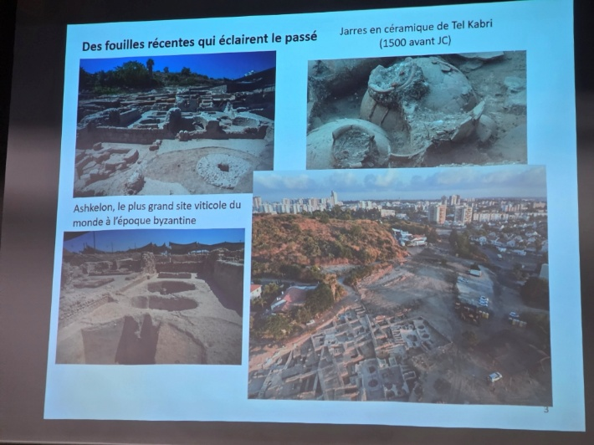
La vigne et le vin ont laissé de nombreuses traces du passé, ainsi on a retrouvé des puits et des amphores près de la ville d’Ashkelon, à 50km au sud de Tel Aviv, dont la surface était supérieure à celle de la ville.

Tel Kabri est un site archéologique situé en Galilée occidentale, dans le nord-ouest d’Israël. On y a trouvé des jarres datant de 1500 avant J.-C. C’est le plus grand site viticole du monde à l’époque byzantine.

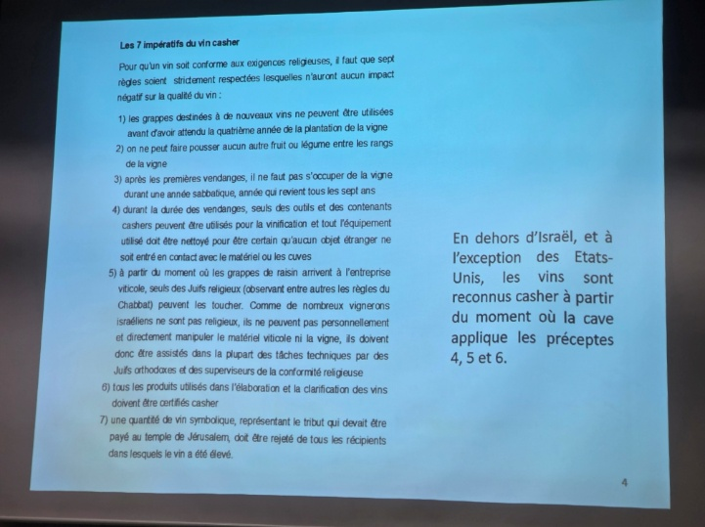
Il y a un processus qui doit obéir à 7 impératifs pour qu’un vin soit casher.
En France et dans la plupart des pays, on trouve un département casher au sein d’une cave généraliste, alors qu’en
Israël et en Amérique, c’est la loi du tout ou rien, soit toute la cave est casher, soit rien n’est casher.

Parmi les principales exigences :
-La vigne doit avoir 4 ans.
-Pas d’autre culture de fruit ou légume sur la parcelle.
-Respecter une jachère tous les 7 ans.
-Durant la durée des vendanges, les outils et contenants seront nettoyés et strictement casher.
-Seuls les juifs religieux, très observants, sont autorisés à manipuler les grappes à partir du moment où elles arrivent dans l’entreprise. Ils en sont les certificateurs.

Au festival des vins de Jérusalem, il y a même des vins non casher, cependant les grands hôtels et la plupart des restaurants servent du vin casher.

Les logos indiquant qu’un vin est casher sont de plus en plus petits, car les viticulteurs s’attachent à faire connaitre leur vin avant tout pour leur qualité, tout en reliant tradition et modernité.

Le vin est omniprésent sur les tables dans le judaïsme que ce soit pour le Kiddouch, pour Roch Hachana, au Seder de Pessah, ou à Pourim où dans la bible il est même demandé de s’enivrer !
En mars et avril, on trouve beaucoup de vins et de promotions.

Quelques livres évoquent le caractère divin du vin tel que :
-Le vin et le divin en 2004 de Jean-Robert Pitte
-Divine Vintage en 2012 de Heskett et Butler.

A Roch Hachana, le vin choisi est souvent plus sucré, accompagné de la pomme trempée dans le miel chez les ashkénazes et la grenade chez les séfarades pour espérer une année « douce ».
A Pessah, le rituel du vin est particulier car nécessitant de boire 4 verres de vin durant le récit de la sortie d’Egypte (la Haggada), en étant appuyé sur le coude gauche pendant tout le Seder.

La vigne en Israël est partout, du Nord au Sud.
Ce sera le début du renouveau pour Zichron Yaacov. A la fin du XIXème siècle, le baron Edmond de Rothschild, philanthrope propriétaire du Château Lafitte à Bordeaux, veut donner du travail aux juifs d’Europe de l’Est qui ont émigré en Israël. Après l’échec de l’agriculture, il amène des cépages bordelais.de Château Lafitte, il crée une coopérative et une grande cave à Zichron Yaacov.
Un contrat est également signé entre le baron et Rishon le Sion et Zichron.

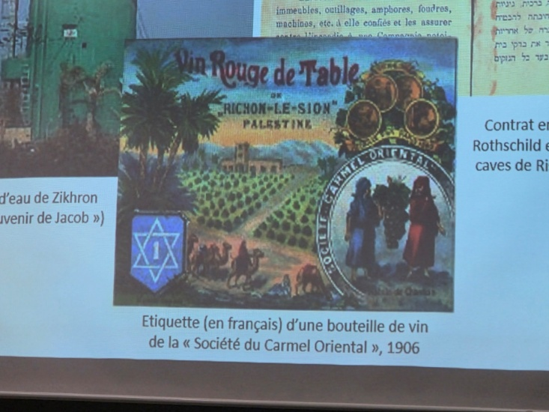

Etiquette d’une bouteille de vin de la société Carmel datant de 1906

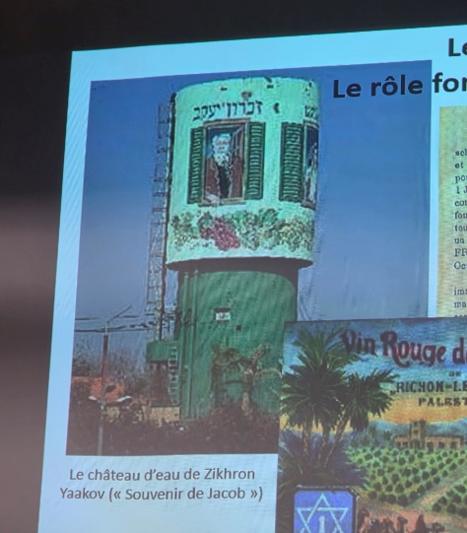

Le château d’eau de Zichron Yaacov en souvenir de Jacob

Les caves ont de plus en plus de restaurants et diversifient les produits à base de vin, plus faciles à ramener que des bouteilles de vin.
L’épidémie de phylloxera en France, la révolution russe, la grande guerre et la crise de 1929 signent la fin du succès de l’entreprise et le désengagement des Rothschild dans les années 50, à la mort de James.
La viticulture ne se développe plus. On fabrique des vins sirupeux pour les fêtes religieuses avec des vignes greffées sur des espèces américaines.
En 1948, l’arrivée d’immigrants qui sont viticulteurs de métier mais aussi des consommateurs permet un nouvel essor de la vigne et du vin.
En 1957, est créé l’Institut du Vin en Israël. Il travaille en recherche et développement, il est très dynamique et très surveillé.
Au début des années 70, un professeur de l’Université californienne à Davis effectue des études importantes sur des cépages. Beaucoup de jeunes israéliens sont alors envoyés aux USA, en Italie et à Beaune en France.
Dans les années 60, de nouvelles techniques d’irrigation dite d’aspersion ou « goutte à goutte » sont inventées par des Israéliens.
Ce système d’irrigation dit « goutte-à-goutte » est lancé par Nétafim, une entreprise israélienne (qui a été rachetée par le groupe mexicain Orbia). Ce processus continue à être utilisé.
Les jardins sur les toits du BHV utilisent ce système d’irrigation !
Cette technique a été développée en Afrique par Israël.
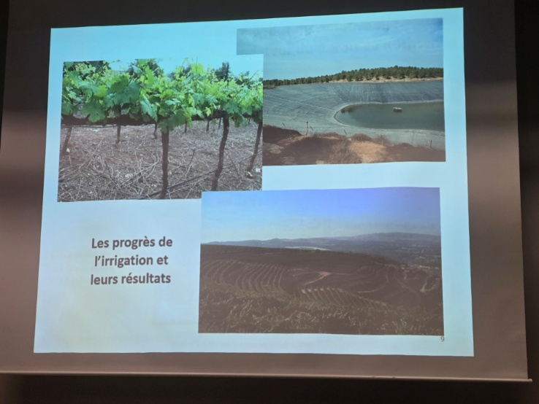
L’irrigation est ainsi maitrisée grâce à des réservoirs disséminés dans tout le pays qui accumulent l’eau de pluie dont les eaux usées sont utilisées 3 fois.
Plus l’eau est salée et usée, et plus les melons sont sucrés !

On fabrique des vins en procédant comme dans une start-up.
En Israël, on compte 280 à 300 caves, qui sont des entreprises familiales. Les vins israéliens ont été présentés dans des foires internationales et s’y sont fait connaître grâce à des hommes tel que Adam Montefiore, Elie Ben Zaken avec le domaine du Castel.
4 étoiles ont été attribuées à des vins israéliens comme le « Clos de Gat », situé dans les contreforts des montagnes de Judée décrites par le prophète Amos. On retrouve ainsi la prophétie « des collines où dégouline... », ce qui donne raison à la prédiction biblique.
« Start-Up Nation » est un livre écrit par Dan Senor et Saul Singer, qui relate les ressorts du miracle économique israélien. Il a été traduit dans toutes les langues.
En Israël, on a créé Waze…par exemple.
La cave de Carmel utilisait des cépages tel que le Merlot, le Cabernet, mais a créé aussi des mono-cépages sur de nouveaux pieds de vigne.
Un des progrès de la viticulture israélienne a été de planter des vignes en altitude, voire à 1000 m pour que le vin soit moins sucré dans le pays.
A partir des années 80, il y a une reconnaissance des vins israéliens comme « grands vins » avec des nouveaux cépages, plantés en altitude comme sur le Golan avec des sols mieux drainés et mieux irrigués.
On assiste à la création de Visitor Centers tel que Barkan ou Tishbi Winery.
Les vignobles se développent aussi dans le sud tel que Cave Nana à 2h de Beer Sheva, en plein désert, non loin de Eilat.
On assiste à la 3ème révolution du tourisme avec l’œnotourisme. On propose parfois des hébergements dans des constructions évoquant un tonneau. Les gens passent ainsi 2 jours à visiter les caves et à gouter des vins difficiles à ramener avec eux.
Une route des vins a été créée.
La cuisine israélienne a également beaucoup progressé, surtout à Tel Aviv.
Il y a un va et vient entre la connaissance du passé et le monde d’aujourd’hui.
On l’observe dans les logos choisis pour les vins tel que la fiole, symbole biblique par excellence.
Les caves Yatir Winery font allusion à la Bible et à l’araméen. L’étiquette présente un sceau représentant le Lion de Juda avec un texte en araméen.
Les physiciens ont essayé de retrouver le vin de la bible en analysant l’ADN de résidus de pépins de raisin, mais cela est resté anecdotique.
Le logo du Ministère du Tourisme représente les 2 explorateurs qui portent sur une perche un sarment de vigne avec ses grappes de raisin.
Le vin et la Bible sont omniprésents dans la culture israélienne.
Le’Haïm ou A la vie

